６ 宛口米と請作証書
橋津の官倉に収納された貢租抵当預り米は、実際にはその大部分が小作人より地主に支払われる「宛口米」であった。地租改正は物納小作料をそのままにしたから、封建的な生産物地代の名残りをとどめた年貢が、地租の源泉として徴収されることとなったのである。そのため、租税収入を確実にするうえからも、年貢として小作人から取り立てる宛口米については格別きびしかった。
明治８年、第９大区会所は鳥取県乙第６５号の布達に基いて「貢米納方之儀ニ付論判書」を出
宛口米取立てを厳 しているが、その第４条に｢小作人ヨリ宛口米払方遅延致候テハ地主ニ於テ金納手操差支候ニ付コ
重にするよう県の ナシ次第速ニ持参皆済致ス可シ万一宛口米之内小作人ヨリ潜ニ売事地主ヘ消算延引ニ及ビ候様之
布達 儀之レ有ルニ於テハ限日ヲ待タズ戸長處ヘ届出差別致ス可シ其上不埒之レ有ル節ハ速ニ訴訟致ス
可キコト」と定め、名戸長に取り計らいを厳重にするよう注意している。
きびしい取立てに ところが、地券の発行によって土地所有権をもつ地主と、これを賃借耕作する小作人に分れた
反発する小作人 ため、農民の中には地利米は地主との相対取引きであり、貢租を含めた宛口米の取り立ては強制されるものではないと考え、作徳米を払わないばかりか、あれこれ苦情を鳴らすものも少なくなかった。また、自分引請けの小作株を地主に相談なく、他人へ転売するものもあったりして、当時の農村の秩序はかなり乱れていた。これに対し地主（在村地主が多かった）も、ふだんの情実にしばられて強く出なかったようで、この弊風は次第に広まっていった。
そこで、明治９年１月２０日、県は各大区正副区戸長に対し、次のような布達を出している。

小作人の反発行動
に対し、県はさら
にきびしい布達を
出す。
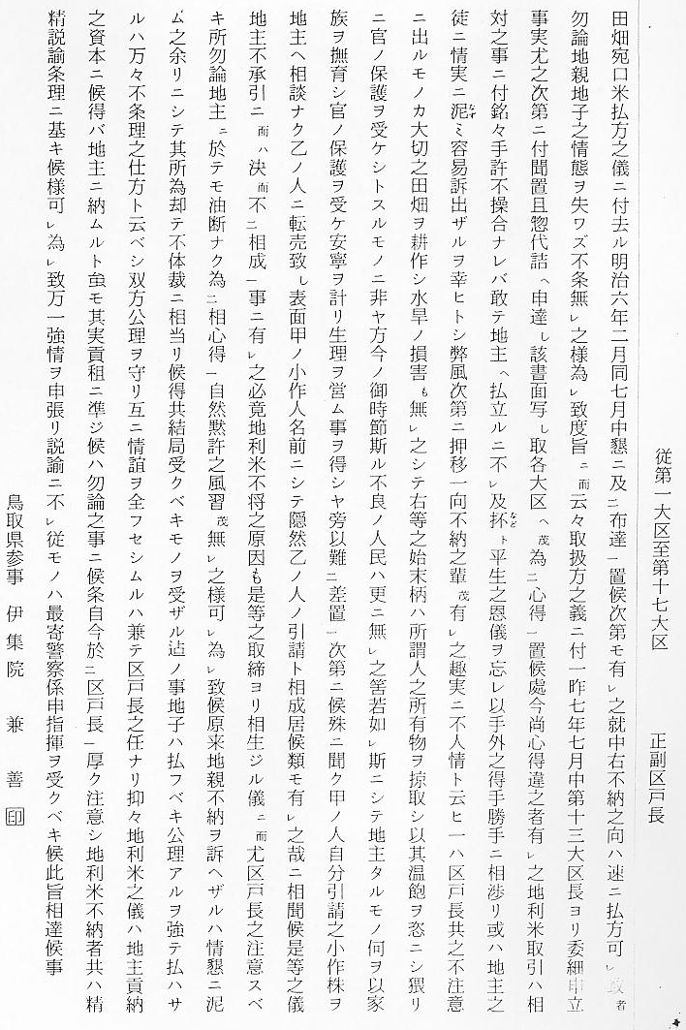
小作条例の先駆と ついで、翌９年８月９日、県参事は鳥取県甲第３３号をもって「田畑宛口米之儀ニ付心得書」
なった心得書 を諭達している。これは鳥取県が管内の小作関係を処理する方針として出したものであるが、わが国「小作条例」の先駆をなすものとして注目されている。その全文は「鳥取県史」および各町村誌に掲載されているのでここでは割愛するが、留意すべき点をあげると、宛口米の払込期限は
「双方協議ノ上適宜ニ任スト雖半数ハ十二月三十一日マデニ差別ヲ立テ残半数ハ翌一月三十一
日限皆済スベキ事」「作人ニ於テハ天災地変ノ外宛口米負ケ引キ一切申立間敷候事」と規定し、表面は小作料収取を地主と小作人の自由契約に委せるものとしておきながら、官からの圧力によって宛口米の支払いを強制している。また、「請作証書」についても、明治６年布達の雛形を改正し、「毎年書替ニ不レ及尤地主作人引受代替之節ハ必書可レ申事」「己レノ請作地ヲ他人ヘ譲リ度キモノハ必ズ地主協議ノ上タルベシ万一其儀自侭ノ所業有レ之ニ於テハ地主戸長ヨリ急度届出候事」と、区戸長の責任を明確に示している。
県の宛口米心得書 これを受けて同年、第９大区会所は区内各村戸長に対し、次のように示諭している。
を受けて会所から
各戸長への示達
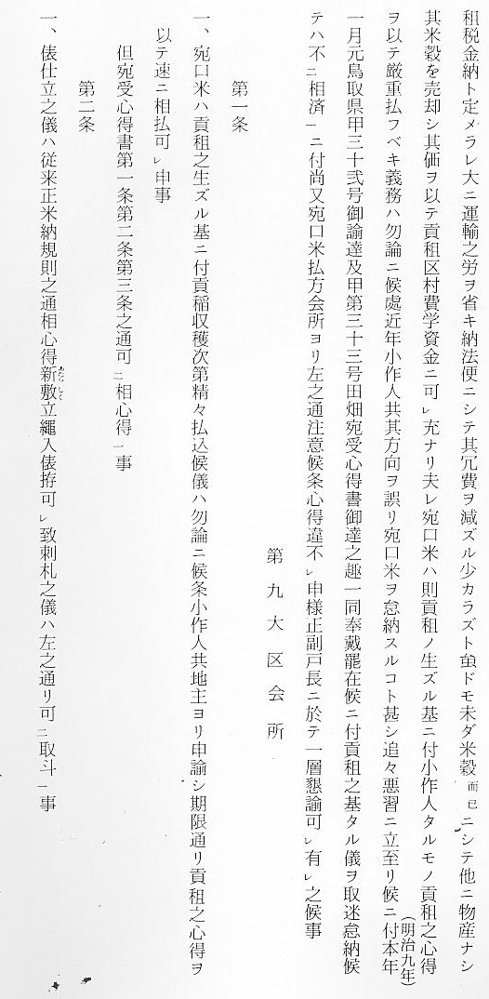
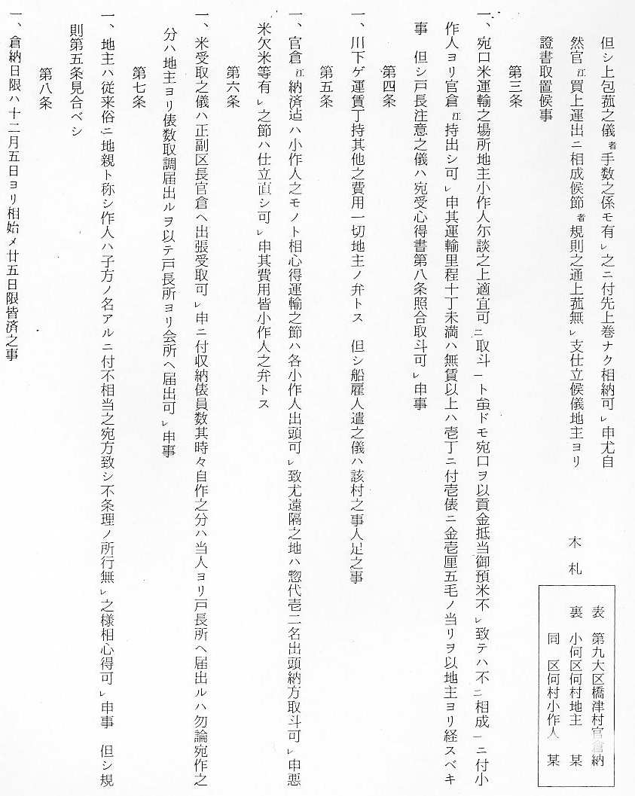

田畑請作証書を例 また、小作人が田畑を請作するにあたり、その賃借関係を明らかにするため、「請作証書」を出
示し賃借関係を明 させるようたびたび訓令しており、明治９年８月、鳥取県が示した請作証書の雛形は次のような
確にするよう指導 ものであった。
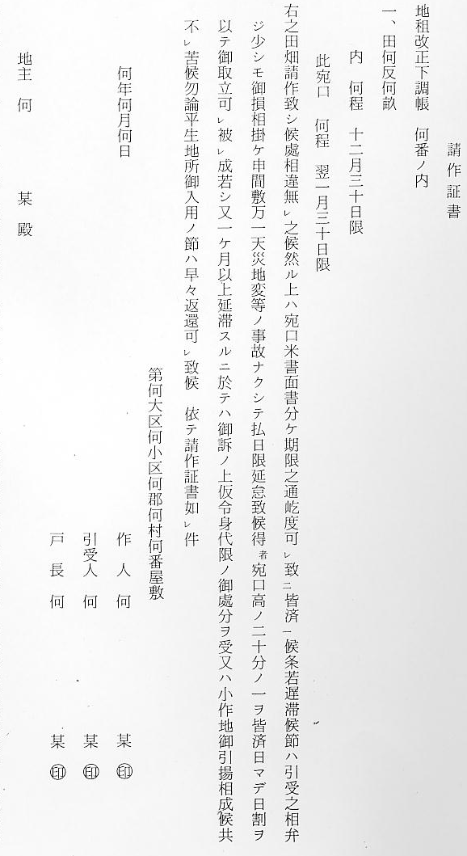
上にみられるごとく、小作人は請作証書を地主に入れても、小作権は成立したわけでなく、小作の賃借権は全く地主の恣意に任せるほかはなかった。地租改正によって土地占有権を獲得した地主は、同時に賃借権も手にしたのである。
請負証書の変せん この請作証書は、その後戸長連印を奥書に改められ、さらに村役人奥書の必要もなくなったが、
と内容 明治３１年７月、民法の施行によって、地主、小作間の土地賃借関係は法律ではっきりと規定されることになった。それからの請作証書をみると、「右地本年ヨリ五ケ年委受作仕候其償方左ノ如シ」と前置きし、「宛口米ハ総テ御差図之蔵所検査之上米ヲ相納可レ申万一中米下米等有レ之節ハ中米壱俵ニ付壱升五合下米壱俵ニ付四升之間損米ヲ増納可レ申事」「四斗ヲ以テ壱俵トシ四斗以内之節ハ自村地内御持宛口米ノ限リハ合テ俵結可レ致且俵仕立ハ下タ俵桟俵ハ古藁ニテ製シ表包ハ新藁ヲ用ヒ横繩五ヶ所立繩四面廻シ入念仕立名札可レ指事」と、本文中に俵装、運搬から下り等級に対する補填米額まで詳細に書き入れた普通の金銭賃借証書の形式に変わっている。

